
Анкерные зажимы для абонентских ответвлений РА-25х100, РА-25х100м

Инструкция по монтажу

Настоящая инструкция содержит правила монтажа анкерных кронштейнов СА 25 и СА 25.1М (далее - кронштейны).
Анкерные кронштейны разработаны и изготовлены ООО «МЗВА».

1 Назначение и область применения

1.1 Кронштейны предназначены для закрепления анкерных зажимов абонентских к вводам при помощи монтажной ленты F 20, при помощи болтов с резбой М14 - М16 или четырьмя шурупами диаметром 5 мм (для СА 25). Разрушающая нагрузка кронштейнов составляет 2 кН - для СА 25 и 4 кН - для СА 25.1м.
1.2 Область применения кронштейнов: система СИП с изоляцией для воздушных линий электропередачи с номинальным напряжением до 1 кВ.
1.3 По своим характеристикам изделия соответствуют требованиям технических условий
ТУ-3449-008-52819896-2010.
1.4 Условия эксплуатации изделий:
- используется в районах с различной степенью загрязнения атмосферы;
- рабочий диапазон температур окружающего воздуха от «минус» 60° С до 50° С;
- монтаж кронштейнов должен проводиться при температуре окружающей среды
не ниже «минус» 20° С.

2 Основные технические характеристики

2.1 Конструкция анкерных кронштейнов приведена на рисунке 1.
2.2. Комплект поставки: анкерные кронштейны упаковываются в полиэтиленовые пакеты. В групповую тару укладывается этикетка и инструкция по монтажу - одна на партию изделий.

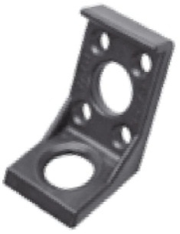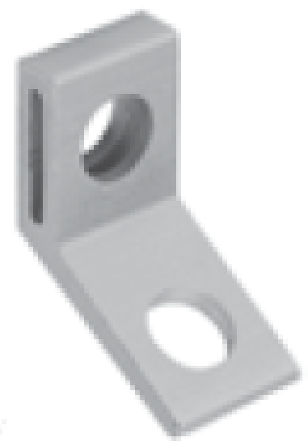

СА 25, СА 25.1м (слева направо).

Рисунок 1

3 Меры безопасности

3.1 Монтаж изделий должен осуществляться квалифицированным персоналом (электромонтажником-линейщиком не ниже 3–го разряда) в соответствии с требованиями ГОСТ 12.2.007.0-75 «Система стандартов безопасности труда. Изделия электротехнические. Общие требования безопасности», «Правилами эксплуатации электроустановок потребителей», а также в соответствии с требованиями настоящей инструкции по монтажу.
3.2 Техническое обслуживание изделий не предусмотрено.

4 Подготовка к монтажу

4.1 Распаковать изделия. Проверить внешний вид. Поврежденные изделия к монтажу и эксплуатации не допускается.

5 Монтаж
5.1 Монтаж кронштейна осуществляется следующим образом.
5.2 В зависимости от конструкции, на которой расположен ввод, кронштейны закрепляются или при помощи монтажной ленты F 20, которая заводится под выступающий элемент вертикальной полки кронштейна (для СА 25) или в специальные пазы для ленты (для СА 25.1м) или при помощи болтов с резьбой М14-М16 через отверстие, расположенное на указанной полке, а так же может крепиться четырьмя шурупами диаметром 5 мм (для СА 25).

6 Контроль монтажа

6.1 Проверить правильность выполнения монтажа визуальным осмотром.

7 Транспортировка, хранение и утилизация.

7.1 Условия транспортировки и хранения изделий должны соответствовать условиям группы 2 по ГОСТ 15150 в закрытых помещениях с естественной вентиляцией.
7.2 Изделия должны транспортироваться закрытым транспортом (в закрытых железнодорожных вагонах, контейнерах, закрытых автомобилях).
7.3 Погрузка и разгрузка изделий должны производится вручную или с использованием погрузочных средств, не вызывающих повреждения их поверхности (вмятины, царапины и др), влияющие на их свойства.
7.4 Условия хранения изделий в части воздействия климатических факторов внешней среды должны соответствовать группе 4 по ГОСТ 15150.
7.5 При утилизации необходимо разделить составляющие изделия по видам материалов и сдать в специализированные организации по приёмке и переработке вторсырья.

8 Гарантии изготовления

8.1 Гарантийный срок эксплуатации - пять лет со дня ввода в эксплуатацию, но не более 7-ми лет с момента производства.
8.2 Все изделия должны быть смонтированы в соответствии с инструкцией по монтажу. Только в этом случае на изделия распространяется гарантия изготовителя.

9 Свидетельство о приемке

Анкерные кронштейны СА 25 / СА 25.1М партии № __________ изготовлены в соответствии с ТУ 3449-008-52819896-2010 признаны годными для эксплуатации.

Дата изготовления: «____»___________2020 г.  Штамп ОТК _________________________________  Дата продажи: «____»__________2020 г. штамп магазина. | ООО «МЗВА».  Адрес: 111141, г. Москва, 2-й пр. Перова Поля.  Тел. +7 (495) 780-51-65. Тел./факс: +7 (495) 305-58-18.  E-mail: info@mzva.ru. www.mzva.ru

